Membangun Budaya Siaga Bencana di Indonesia

Indonesia mengalami hampir 10.000 banjir dalam satu dekade terakhi, dan insiden banjir terus meningkat. Untuk membalikkan keadaan, solusi budaya dan infrastruktur baru diperlukan.

Oleh: Wahyu Wilopo – Universitas Gadjah Mada

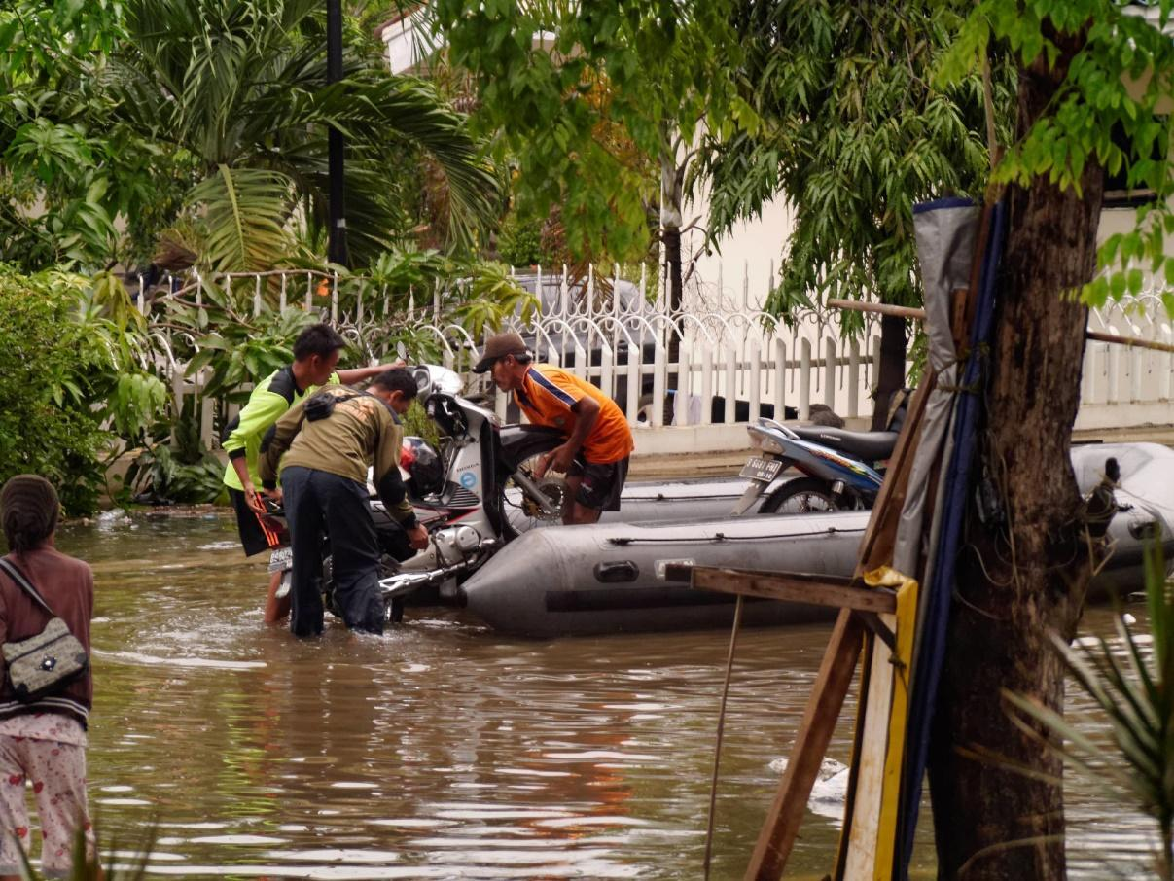

Negara yang mudah terkena banjir seperti Indonesia masih lemah kultur mitigasi bencananya. Seika/Flick CC by 2.0 Seika

Sekitar 100 juta orang tinggal di daerah rawan banjir di Indonesia, hampir sepertiga dari populasi nasional. Merelokasi orang-orang ini dari daerah rawan bencana ke lokasi yang aman merupakan hal yang menantang, namun semakin penting.

Selama satu dekade dari tahun 2010 hingga 2021, Indonesia mengalami 9.894 kejadian banjir yang menewaskan 2.394 orang dan menyebabkan kerugian ekonomi rata-rata sebesar 22,8 triliun Rupiah (1,5 miliar dolar AS) - dan kejadian banjir terus meningkat dari tahun ke tahun.

Banjir merupakan salah satu bencana yang paling sering terjadi di Indonesia, yang mengganggu kegiatan ekonomi, arus logistik, transportasi, produksi pertanian, dan sektor-sektor lainnya, serta menimbulkan korban jiwa yang tragis.

Kerentanan Indonesia terhadap banjir sebagian disebabkan oleh kondisi geologisnya yang kompleks, yang timbul dari posisinya yang berada di pertemuan tiga lempeng tektonik utama dunia: Eurasia, India-Australia, dan Pasifik. Hal ini menyebabkan terbentuknya serangkaian gunung berapi dari barat ke timur Indonesia, membuat negara ini rentan terhadap letusan gunung berapi, serta gempa bumi, tsunami, likuifaksi, tanah longsor, banjir, dan cuaca ekstrem.

Data dari Indeks Risiko Bencana nasional Indonesia menunjukkan bahwa pada tahun 2021, 324 kabupaten dan kota diklasifikasikan sebagai risiko banjir tinggi, 69 berisiko sedang, dan hanya tiga yang berisiko rendah.

Meningkatnya kejadian banjir di Indonesia diperparah oleh beberapa faktor. Faktor utama adalah akibat dari perubahan iklim, yang menyebabkan banjir di pesisir pantai akibat naiknya permukaan air laut dan gelombang pasang, serta memicu perubahan pola curah hujan yang mengakibatkan curah hujan dengan intensitas tinggi dalam jangka waktu yang lama. Limpasan dari curah hujan ini jauh melebihi perkiraan volume yang awalnya digunakan untuk merancang sistem air hujan. Saluran air di Indonesia sudah berada di bawah tekanan dari perluasan kota yang cepat yang telah menimbun permukaan permeabel yang sebelumnya menyerap curah hujan berintensitas tinggi. Hal ini diperumit dengan adanya genangan air di daerah-daerah yang mengalami penurunan permukaan tanah akibat pengambilan air tanah secara besar-besaran.

Aktivitas manusia juga memperparah dampak banjir melalui perubahan tata guna lahan di bagian hulu, sedimentasi sungai dan penggundulan hutan, serta saluran drainase yang tidak memadai atau tidak berfungsi dengan baik di kota-kota besar, khususnya Jakarta. Risiko bencana banjir semakin meningkat dengan meningkatnya jumlah penduduk yang membutuhkan tempat tinggal dan pindah ke daerah dataran banjir.

Penanganan dan mitigasi bencana banjir tidak dapat didasarkan pada batas-batas administratif, tetapi harus dikoordinasikan dalam satu wilayah daerah aliran sungai, termasuk di dalamnya faktor hulu dan hilir.

Mitigasi bencana banjir dapat dilakukan melalui dua pendekatan: struktural dan non struktural. Solusi struktural melihat pada faktor-faktor fisik yang dapat meminimalisir dampak banjir, seperti meningkatkan kapasitas saluran air dan mengurangi kecepatan aliran air. Kapasitas saluran air dapat ditingkatkan dengan memperlebar penampang saluran atau sungai, memperdalam dasar sungai dan/atau meninggikan tanggul, atau membangun kanal untuk memecah aliran sungai.

Sementara itu, mengurangi kecepatan aliran air dapat dilakukan dengan membangun waduk. Solusi struktural lain untuk mengurangi banjir adalah membangun sumur resapan di sekitar bangunan baru untuk mengurangi limpasan permukaan dan meningkatkan resapan air tanah - hal ini akan membutuhkan perubahan peraturan untuk perizinan bangunan.

Perencanaan tata ruang wilayah adalah tahap pertama dalam upaya mitigasi bencana. Namun, respon dari berbagai daerah di Indonesia untuk memasukkan informasi bencana dalam penyusunan rencana tata ruang masih belum merata, dengan tekanan ekonomi sebagai salah satu alasan yang diberikan untuk tidak mengikuti rencana tersebut.

Peningkatan kesiapsiagaan masyarakat di daerah rawan banjir dapat dilakukan melalui pendidikan, sosialisasi, pelatihan, penyusunan standar operasional prosedur banjir, pembuatan peta jalur evakuasi dan titik-titik aman, serta peringatan dini banjir.

Sistem peringatan dini banjir telah dibangun di beberapa daerah di Indonesia, namun belum semuanya berfungsi secara optimal, karena beberapa hal, antara lain: rendahnya pemahaman risiko banjir di masyarakat; sistem peringatan dini banjir dan sistem pemantauan saluran air yang belum terintegrasi; penyebarluasan informasi peringatan dini banjir yang belum efektif dan efisien; kurangnya kemampuan masyarakat dalam merespon informasi dan peringatan dini banjir; kurangnya koordinasi antar lembaga dan pemerintah daerah dalam penyampaian peringatan dini banjir kepada masyarakat; dan belum optimalnya penggunaan teknologi.

Pendidikan kebencanaan merupakan hal yang krusial dalam mencapai ketangguhan masyarakat dalam menghadapi bencana, dan harus diperkenalkan sejak usia dini baik di lingkungan keluarga maupun sekolah untuk mengubah pengetahuan menjadi budaya - sebuah proses yang membutuhkan waktu yang lama dan upaya yang terus menerus.

Namun, hingga saat ini, Indonesia masih memiliki kurikulum yang terbatas untuk mewajibkan atau memandu pendidikan kebencanaan di sekolah-sekolah, baik di kelas maupun ekstrakurikuler. Pendidikan kebencanaan secara sporadis dilaksanakan di tingkat lokal. Pendidikan kebencanaan yang memberikan pengetahuan tentang bencana dan mengimplementasikan antisipasi dan respon terhadap kejadian bencana ke dalam kehidupan sehari-hari, pada akhirnya akan membuat kesiapsiagaan menjadi budaya masyarakat, meningkatkan ketahanan nasional dan mitigasi dalam menghadapi risiko banjir yang semakin meningkat.

Wahyu Wilopo adalah Dosen di Departemen Teknik Geologi Universitas Gadjah Mada, Indonesia. Beliau adalah anggota dari Global Alliance of Disaster Research Institutes (GADRI), International Consortium of Landslides (ICL), Ikatan Ahli Geologi Indonesia (IAGI), Ikatan Ahli Kebencanaan Indonesia (IABI), dan lain-lain. Bidang penelitiannya meliputi hidrogeologi, tanah longsor, dan mitigasi bencana. Dr Wilopo menyatakan tidak memiliki konflik kepentingan dan tidak menerima pendanaan khusus dalam bentuk apapun.

Artikel ini pertama kali dipublikasikan tanggal 10 Oktober 2022 di bawah lisensi Creative Commons oleh 360info™.

